**Logica**: estruturar seu pensamento de maneira logica para escrever algoritmo.

**Fluxograma**: representação visual de uma sequencia de ações logicas.

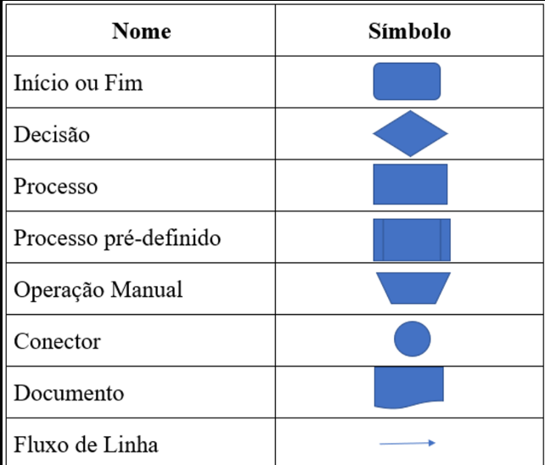

Tldraw.com (fazer fluxo)

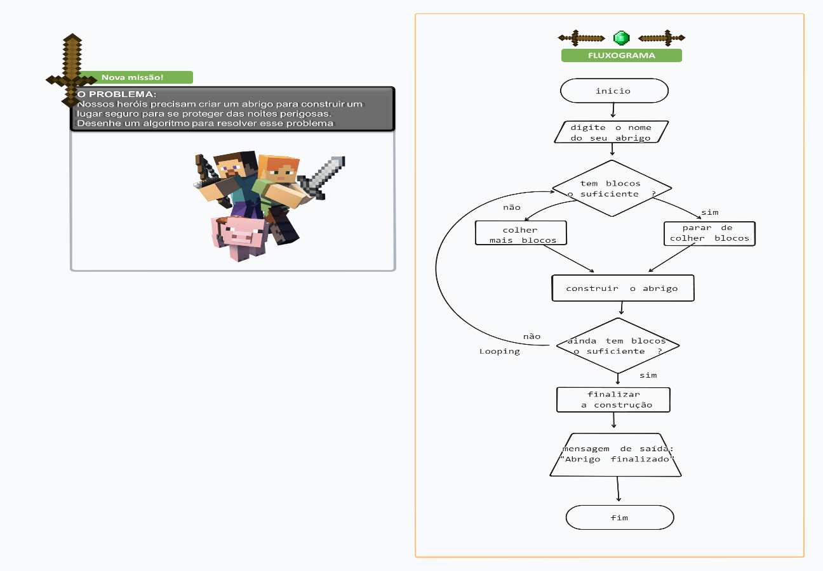

* nem sempre é preciso desenhar, mas vai chegar um momento que não precisa!

Conteudo: [Mapa de aventura (notion.site)](https://helpful-jump-17b.notion.site/Mapa-de-aventura-91f3e9bd923842149d4dba754dc65c07?p=fd3cb94523b142d08b983d456e94668c&pm=c)